Протокол № 1 от 01.02.2019г.

Заседания Комиссии по координации работы по противодействию коррупции

МАДОУ « Детский сад № 268»Авиастроительного района г.Казани

Присутствовали – члены комиссии:

Мухаметзянова Г.Х – воспитатель по обучению татарскому языку
Депресова О.Н - секретарь
Хайруллоева О.В - родитель воспитанника группы № 4
(представитель общественности)
Приглашенные: заведующая Левашова Э.С
председатель профкома Истомина Л.А.

Повестка дня:

1.Ознакомление с документом – Во исполнение постановления Кабинета Министров Республики Татарстан от 19.03.2007 №90 «О порядке организации учёта общественного мнения при принятии и реализации органами исполнительной власти Республики Татарстан и органами местного самоуправления нормативных
правовых актов Республики Татарстан и муниципальных правовых актов»
ГБУ «ЦЭСИ РТ» направляет .
2. Обсуждение ОФО на 2019 год. Приоритеты в статьях расходов с целью укрепления материально- технической базы, обеспечения нормального функционирования детского сада.
4.Правовые аспекты организации внебюджетной деятельности детского сада. Согласование проекта сметы доходов и расходов внебюджета на 2019 год.

1.Слушали: Мухаметзянову Г.Х зачитала документ ЦЭСИ РТ:

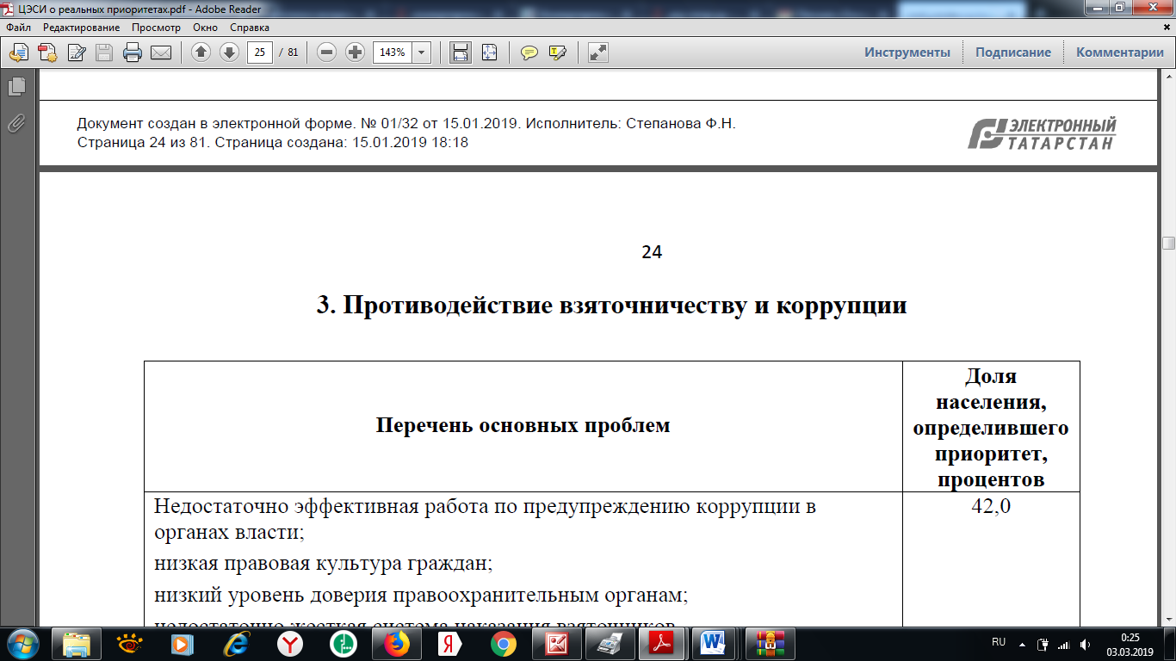

Документ представленный создан в электронной форме № 01/32 от 15.01.2019. (электронный вариант)- 81 стр.
2.Слушали Левашову Э.С. зачитала ОФО детского сада на 2019 год. Рассказала о мониторинге приоритетного приобретения товара, материалов для рационального функционирования детского сада: канцтовары для детей и делопроизводства, замена мягкого инвентаря, замена окон и светильников в группе.
Решение - в реализации ОФО строго руководствоваться законодательными документами, приоритетами расходных статей, ОФО разместить на сайте детского сада.
Хайруллоева О.Н. отметила важность подготовки к новому учебному году и своевременного проведения аукциона и приобретения канцтоваров, мягкого инвентаря и медикаментов.
Решение: работать строго в соответствии с планом-графиком закупок на 2019 год.

